パソコン小話（４９．３）
2019/7/14
マウスのポインターの大きさ、色を変える（改３）

マウスポインター（）の大きさ、色は使いやすく変更できます。
Windows10 バージョン1903 にて説明

操作
1．スタート → 設定 → 簡単操作

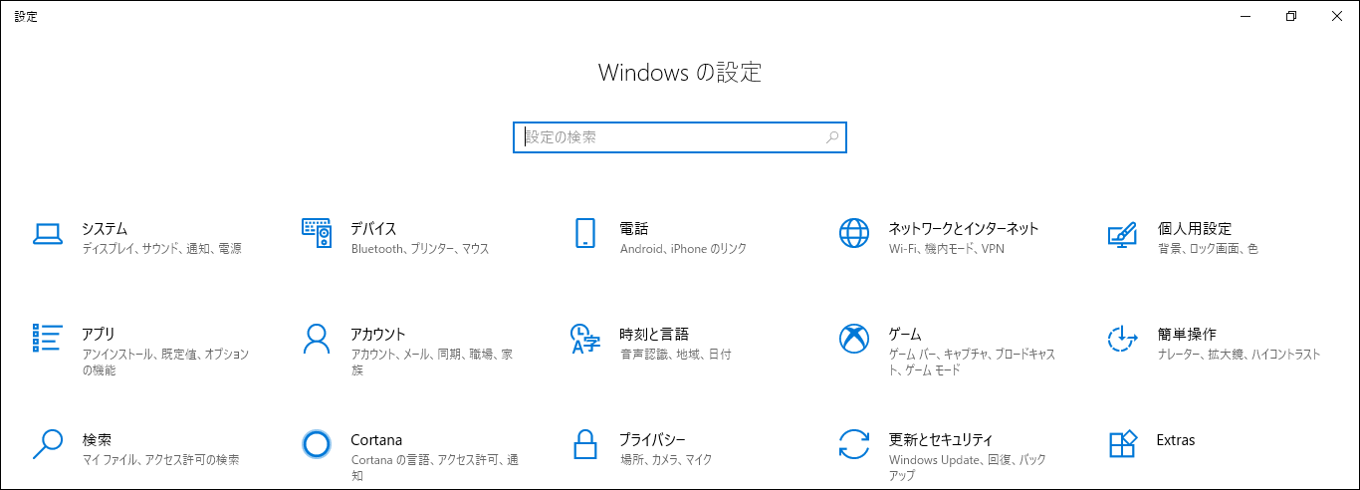

2．カーソルとポインター → ポインターのサイズ調整 → 色を変更
→ 色を選択 → 閉じる
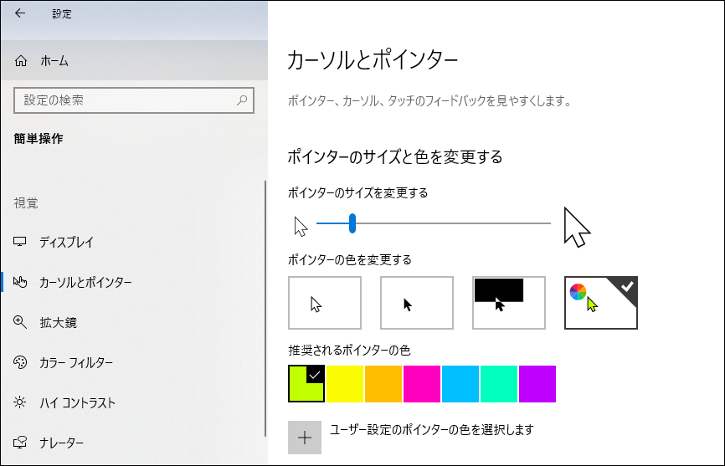
3．マウスポインターの大きさと色が変わったことを確認。
好みでなかったら、前第2項で選択し直す。

以上

